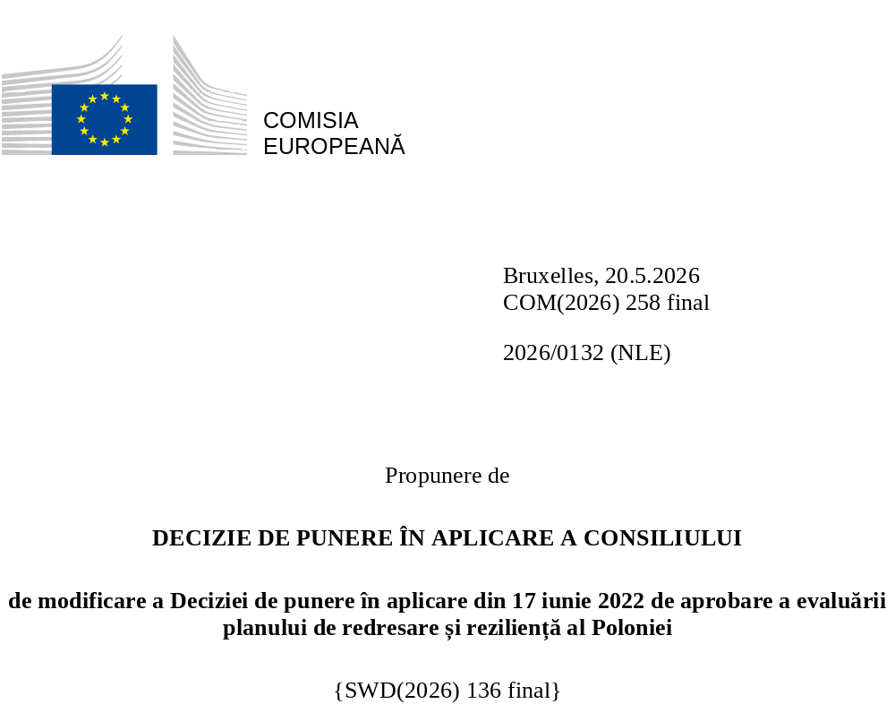

2026/0132 (NLE)
Propunere de
DECIZIE DE PUNERE ÎN APLICARE A CONSILIULUI
de modificare a Deciziei de punere în aplicare din 17 iunie 2022 de aprobare a evaluării planului de redresare și reziliență al Poloniei
CONSILIUL UNIUNII EUROPENE,
având în vedere Tratatul privind funcționarea Uniunii Europene,
având în vedere Regulamentul (UE) 2021/241 al Parlamentului European și al Consiliului din 12 februarie 2021 de instituire a Mecanismului de redresare și reziliență, în special articolul 20 alineatul (1),
având în vedere propunerea Comisiei Europene,
întrucât:
(1) În urma transmiterii de către Polonia, la 3 mai 2022, a planului național de redresare și reziliență, Comisia a propus Consiliului ca planul să primească o evaluare pozitivă. La 17 iunie 2022, Consiliul a aprobat evaluarea pozitivă printr-o decizie de punere în aplicare (denumită în continuare „Decizia de punere în aplicare a Consiliului din 17 iunie 2022”). Decizia de punere în aplicare a Consiliului din 17 iunie 2022 a fost modificată prin Deciziile de punere în aplicare ale Consiliului din 8 decembrie 2023, 16 iulie 2024, 20 iunie 2025 și 12 decembrie 2025.
(2) La 11 martie 2026, Polonia a adresat Comisiei o cerere motivată de a prezenta o propunere de modificare a Deciziei de punere în aplicare a Consiliului din 17 iunie 2022 în conformitate cu articolul 21 alineatul (1) din Regulamentul (UE) 2021/241, pe motiv că, parțial, planul de redresare și reziliență nu mai poate fi realizat din cauza unor circumstanțe obiective. Pe această bază, Polonia a prezentat un plan de redresare și reziliență modificat.
Modificări în temeiul articolului 21 din Regulamentul (UE) 2021/241
(3) Modificările care au fost aduse planului de redresare și reziliență prezentat de Polonia ca urmare a unor circumstanțe obiective privesc 34 de măsuri.
(4) Polonia a explicat că șase măsuri nu mai sunt realizabile din cauza unor întârzieri neașteptate cauzate de condițiile meteorologice aspre din timpul iernii, de probleme legate de achiziții, de întârzieri ale proiectelor sau de absența cererii. Sunt vizate măsurile A1.4.1 (Modernizarea infrastructurii sau a echipamentelor din sectorul agricol), B3.2.1 (Investiții în neutralizarea riscurilor și refacerea siturilor onshore și offshore), B3.5.1 (Investiții în proiecte de locuințe), C2.2.1 (Tehnologii digitale în învățământ), E3.1.1 (Mecanismul de sprijinire a unei economii cu emisii scăzute de dioxid de carbon) și G1.1.2 (Sprijinirea extinderii comunităților energetice). Pe această bază, Polonia a solicitat modificarea măsurilor respective. Decizia de punere în aplicare a Consiliului din 17 iunie 2022 ar trebui să fie modificată în consecință.
(5) Polonia a explicat că trei măsuri nu mai pot fi realizate din cauza unor dificultăți juridice neprevăzute legate de procedurile de achiziții publice. Sunt vizate măsurile A1.3.1 (Punerea în aplicare a reformei privind amenajarea teritoriului), A4.6 (Creșterea participării pe piața forței de muncă a anumitor grupuri prin dezvoltarea îngrijirii pe termen lung) și G3.1.1 (Simplificarea procesului de autorizare a surselor regenerabile de energie). Pe această bază, Polonia a solicitat modificarea măsurilor respective. Decizia de punere în aplicare a Consiliului din 17 iunie 2022 ar trebui să fie modificată în consecință.
(6) Polonia a explicat că două măsuri au fost modificate pentru a pune în aplicare alternative mai bune în scopul atingerii nivelului de ambiție inițial. Sunt vizate măsurile E1.1 (Creșterea utilizării transportului ecologic) și E1.2.1 [Transport public cu emisii zero în orașe (tramvaie)]. Pe această bază, Polonia a solicitat modificarea măsurilor respective și adăugarea unei noi măsuri B4.1. (Reducerea dependenței de cărbune). Decizia de punere în aplicare a Consiliului din 17 iunie 2022 ar trebui să fie modificată în consecință.
(7) Polonia a explicat că 21 de măsuri au fost modificate pentru a pune în aplicare alternative mai bune, care să permită reducerea sarcinii administrative și simplificarea deciziei de punere în aplicare a Consiliului, atingând în același timp nivelul de ambiție inițial al măsurilor respective. Sunt vizate măsurile A1.1 (Reforma cadrului bugetar), A2.6 (Reforma sistemului național de servicii de monitorizare, produse, instrumente analitice, servicii și a infrastructurii aferente care utilizează date satelitare), A2.6.1 [Investiții în Sistemul național de informații prin satelit (NSIS) și în sateliți], A4.1.1 (Investiții în sprijinul reformei instituțiilor de pe piața forței de muncă), A4.3.1 (Investiții în entitățile din sectorul economiei sociale), B2.2.3 (Construirea infrastructurii pentru terminalele offshore), B2.3 (Sprijin pentru investiții în parcuri eoliene offshore), C1.1.1 (Accesul la rețeaua de bandă largă), C2.1.2 (Tehnologii digitale în învățământul școlar – Dispozitive portabile), C4.1.1 (Sprijin pentru transformarea digitală avansată), D1.1.1 (Modernizarea centrelor de îngrijire de înaltă specializare și a altor furnizori de asistență medicală), D4.1.1 (Extinderea îngrijirii pe termen lung prin modernizarea entităților medicale la nivel districtual), E1.1.2 (Autobuze și tramvaie cu emisii zero și cu emisii scăzute), E2.1.1 (Linii de cale ferată), E2.1.2 (Material rulant feroviar de călători), E2.1.3 (Proiecte intermodale), E2.2.1 (Investiții în siguranța transporturilor), E2.2.2 (Digitalizarea transporturilor), G1.2.3 (Rețele de transport și infrastructură inteligentă de energie electrică), G1.3.2 [Transport în comun cu emisii zero (autobuze)] și G3.1.2 (Competențe pentru tranziția verde). Pe această bază, Polonia a solicitat modificarea măsurilor respective. Decizia de punere în aplicare a Consiliului din 17 iunie 2022 ar trebui să fie modificată în consecință.
(8) În urma scăderii nivelului de punere în aplicare a măsurilor în conformitate cu articolul 21 din Regulamentul (UE) 2021/241, Polonia a solicitat utilizarea resurselor care au redevenit disponibile prin scăderea nivelului de punere în aplicare pentru a spori nivelul de punere în aplicare a două măsuri. Sunt vizate măsurile A2.7.1 (Investiții – Fondul pentru securitate și apărare) și A6.1 [Contribuție voluntară la Programul UE privind conectivitatea securizată (IRIS2)]. Pe această bază, Polonia a solicitat creșterea nivelului de punere în aplicare a două măsuri. Decizia de punere în aplicare a Consiliului din 17 iunie 2022 ar trebui să fie modificată în consecință.
Distribuția jaloanelor și a țintelor
(9) Distribuția jaloanelor și a țintelor în tranșe ar trebui să fie modificată pentru a ține seama de modificările aduse planului de redresare și reziliență și de calendarul orientativ prezentat de Polonia.
Evaluarea realizată de către Comisie
(10) Comisia a evaluat planul de redresare și reziliență modificat în raport cu criteriile de evaluare prevăzute la articolul 19 alineatul (3) din Regulamentul (UE) 2021/241.
(11) Comisia consideră că modificările prezentate de Polonia nu afectează evaluarea pozitivă a planului de redresare și reziliență formulată în Decizia de punere în aplicare a Consiliului din 17 iunie 2022 în ceea ce privește relevanța, eficacitatea, eficiența și coerența planului de redresare și reziliență în raport cu criteriile de evaluare prevăzute la articolul 19 alineatul (3) din Regulamentul (UE) 2021/241 literele (a), (b), (c), (d),(da), (db), (g), (h), (j) și (k).
Contribuția la tranziția verde, inclusiv la biodiversitate
(12) În conformitate cu articolul 19 alineatul (3) litera (e) din Regulamentul (UE) 2021/241 și cu criteriul 2.5 din anexa V la acesta, planul de redresare și reziliență modificat conține măsuri care contribuie în mare măsură (nota A) la tranziția verde, inclusiv la biodiversitate, sau la abordarea provocărilor generate de această tranziție. Cuantumul aferent măsurilor de sprijinire a obiectivelor climatice reprezintă 40,05 % din alocarea totală a planului de redresare și reziliență modificat și 68,17 % din costurile totale estimate ale măsurilor din capitolul privind REPowerEU, calculat în conformitate cu metodologia prevăzută în anexa VI la Regulamentul (UE) 2021/241.
(13) Deși Polonia nu și-a prezentat Planul național privind energia și clima până la 30 iunie 2024, în conformitate cu articolul 14 din Regulamentul (UE) 2018/1999 al Parlamentului European și al Consiliului, planul de redresare și reziliență modificat rămâne în concordanță cu informațiile furnizate în decembrie 2019 în Planul național privind energia și clima pentru perioada 2021-2030. Modificarea planului de redresare și reziliență nu are un impact semnificativ asupra nivelului de ambiție al acestuia în ceea ce privește tranziția climatică. În pofida modificărilor aduse, planul de redresare și reziliență modificat continuă să contribuie în mod semnificativ la atenuarea schimbărilor climatice, cu intervenții în producția și distribuția energiei din surse regenerabile, eficiența energetică, decarbonizarea clădirilor și transportul cu emisii zero.
(14) Măsurile din planul de redresare și reziliență modificat contribuie în continuare în mod semnificativ la tranziția verde. Contribuția planului de redresare și reziliență modificat la măsurile climatice a scăzut de la 40,26 % la 40,05 % în comparație cu evaluarea anterioară.
Contribuția la tranziția digitală
(15) În conformitate cu articolul 19 alineatul (3) litera (f) din Regulamentul (UE) 2021/241 și cu criteriul 2.6 din anexa V la acesta, planul de redresare și reziliență modificat conține măsuri care contribuie în mare măsură (nota A) la tranziția digitală sau la abordarea provocărilor generate de această tranziție. Cuantumul aferent măsurilor de sprijinire a obiectivelor digitale reprezintă 21,30 % din alocarea totală a planului de redresare și reziliență modificat, calculat în conformitate cu metodologia prevăzută în anexa VII la regulamentul menționat mai sus.
(16) Măsurile din planul de redresare și reziliență modificat contribuie în continuare în mod semnificativ la tranziția digitală. Contribuția planului de redresare și reziliență modificat la măsurile digitale a crescut de la 20,92 % la 21,30 % în comparație cu evaluarea anterioară.
Stabilirea costurilor
(17) În conformitate cu articolul 19 alineatul (3) litera (i) din Regulamentul (UE) 2021/241 și cu criteriul 2.9 din anexa V la acesta, justificarea furnizată în planul de redresare și reziliență modificat cu privire la costurile totale estimate ale planului de redresare și reziliență este, într-o măsură moderată (nota B), rezonabilă și plauzibilă, respectă principiul eficienței costurilor și este proporțională cu impactul economic și social național preconizat.
(18) Polonia a furnizat estimări ale costurilor pentru toate tipurile de măsuri din cadrul planului său de redresare și reziliență modificat care implică un cost. În general, metodologia și ipotezele utilizate pentru realizarea estimării costurilor sunt clare și ușor de înțeles, adesea bazate pe proiecte anterioare finanțate din fondurile politicii de coeziune. În unele cazuri, au fost furnizate detalii limitate privind metodologia și ipotezele utilizate pentru a realiza estimările costurilor, motiv pentru care nu se poate efectua o evaluare pozitivă completă a estimărilor costurilor. Polonia a furnizat, de asemenea, documente justificative detaliate pentru majoritatea tipurilor de intervenții care stau la baza justificării și a dovezilor furnizate privind estimările costurilor. Polonia a furnizat suficiente informații și asigurări potrivit cărora costul planului său de redresare și reziliență modificat nu sunt acoperite de alte finanțări din partea Uniunii. În sfârșit, cuantumul costurilor totale estimate ale planului de redresare și reziliență modificat este conform cu principiul eficienței costurilor și proporțional cu impactul economic și social național preconizat.
Măsuri de sprijinire a operațiunilor de investiții care contribuie la obiectivele platformei Tehnologii strategice pentru Europa (STEP)
(19) În conformitate cu articolul 4 alineatul (4) din Regulamentul (UE) 2024/795 al Parlamentului European și al Consiliului, Polonia a considerat prioritare proiectele cărora le-a fost acordată o marcă de suveranitate în temeiul articolului 4 alineatul (1) din Regulamentul (UE) 2024/795. Cu toate acestea, Polonia a considerat că niciun proiect căruia i s-a acordat o marcă de suveranitate nu urma să fie inclus în planul de redresare și reziliență modificat din cauza timpului insuficient pentru finalizarea unor astfel de proiecte înainte de data de încheiere a Mecanismului de redresare și reziliență.
Evaluarea pozitivă
(20) În urma evaluării pozitive de către Comisie a planului de redresare și reziliență modificat, cu constatarea că planul de redresare și reziliență îndeplinește în mod satisfăcător criteriile de evaluare prevăzute în Regulamentul (UE) 2021/241, în conformitate cu articolul 20 alineatul (2) din regulamentul respectiv și cu anexa V la acesta, ar trebui să fie stabilite reformele și proiectele de investiții necesare pentru punerea în aplicare a planului de redresare și reziliență modificat, jaloanele, țintele și indicatorii relevanți, precum și cuantumul pus la dispoziție de Uniune pentru punerea în aplicare a planului de redresare și reziliență modificat.
Contribuția financiară
(21) Costul total estimat al planului de redresare și reziliență modificat al Poloniei este de 54 718 157 234 EUR. Întrucât cuantumul costului total estimat al planului de redresare și reziliență modificat este mai mare decât contribuția financiară maximă actualizată disponibilă pentru Polonia, contribuția financiară stabilită în conformitate cu articolul 4a din Regulamentul (UE) 2021/1755 al Parlamentului European și al Consiliului și cu articolul 20 alineatul (4) și articolul 21a alineatul (6) din Regulamentul (UE) 2021/241 alocată planului de redresare și reziliență modificat al Poloniei ar trebui să fie egală cu 25 276 853 716 EUR. Prin urmare, contribuția financiară pusă la dispoziția Poloniei rămâne neschimbată.
Împrumuturi
(22) Sprijinul sub formă de împrumut pus la dispoziția Poloniei, în valoare de 29 441 303 518 EUR, rămâne neschimbat.
(23) Prin urmare, Decizia de punere în aplicare a Consiliului din 17 iunie 2022 ar trebui să fie modificată în consecință. Din motive de claritate, anexa la Decizia de punere în aplicare a Consiliului din 17 iunie 2022 ar trebui să fie înlocuită în întregime.
(24) Prezenta decizie nu ar trebui să aducă atingere rezultatului niciuneia dintre procedurile legate de acordarea de fonduri ale Uniunii în cadrul oricărui alt program al Uniunii în afară de cel prevăzut de mecanism sau procedurilor legate de denaturări ale funcționării pieței interne care este posibil să fie întreprinse, în special în temeiul articolelor 107 și 108 din tratat. Decizia nu prevalează asupra cerinței ca statele membre să notifice Comisiei potențialele ajutoare de stat în temeiul articolului 108 din tratat,
ADOPTĂ PREZENTA DECIZIE:
Articolul 1
Aprobarea evaluării planului de redresare și reziliență
Se aprobă evaluarea planului de redresare și reziliență modificat al Poloniei pe baza criteriilor prevăzute la articolul 19 alineatul (3) din Regulamentul (UE) 2021/241.
Articolul 2
Modificări
Decizia de punere în aplicare a Consiliului din 17 iunie 2022 de aprobare a evaluării planului de redresare și reziliență al Poloniei se modifică după cum urmează:
Anexa se înlocuiește cu textul care figurează în anexa la prezenta decizie.
Articolul 3
Destinatar
Prezenta decizie se adresează Republicii Polone.
Adoptată la Bruxelles,
Pentru Consiliu
Președintele

JO L 57, 18.2.2021, p. 17, ELI: https://eur-lex.europa.eu/eli/reg/2021/241/oj.
ST 9728/22 INIT; ST 9728/22 ADD 1.
ST 15835/23 INIT; ST 15835/23 REV1; ST 15835/23 ADD 1.
ST 11805/24 INIT; ST 11805/24 ADD 1.
ST 9590/25 INIT; ST 9590/25 ADD 1.
ST 15795/25 INIT; ST 15795/25 ADD 1; ST 15795/25 REV 1 (pl).
Regulamentul (UE) 2018/1999 al Parlamentului European și al Consiliului din 11 decembrie 2018 privind guvernanța uniunii energetice și a acțiunilor climatice, de modificare a Regulamentelor (CE) nr. 663/2009 și (CE) nr. 715/2009 ale Parlamentului European și ale Consiliului, a Directivelor 94/22/CE, 98/70/CE, 2009/31/CE, 2009/73/CE, 2010/31/UE, 2012/27/UE și 2013/30/UE ale Parlamentului European și ale Consiliului, a Directivelor 2009/119/CE și (UE) 2015/652 ale Consiliului și de abrogare a Regulamentului (UE) nr. 525/2013 al Parlamentului European și al Consiliului (JO L 328, 21.12.2018, p. 1, ELI: http://data.europa.eu/eli/reg/2018/1999/oj).
Regulamentul (UE) 2021/1755 al Parlamentului European și al Consiliului din 6 octombrie 2021 de înființare a rezervei de ajustare la Brexit (JO L 357, 8.10.2021, p. 1, ELI: http://data.europa.eu/eli/reg/2021/1755/oj).

